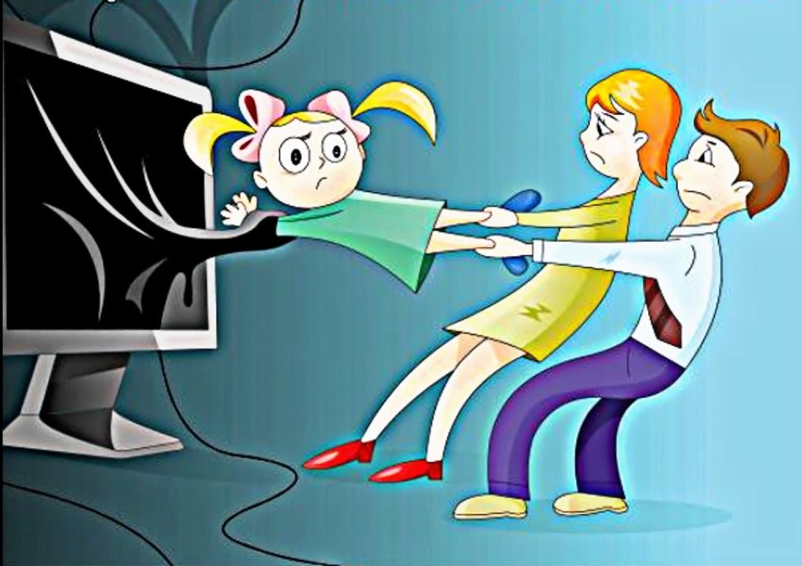
Ребенок и виртуальный мир

Зависимость от современных гаджетов у наших детей это чуть ли не самая главная проблема для многих родителей. Все чаще и дольше детки от мала до велика проводят время не в реальном мире, а в виртуальном.
Иногда родителям легче дать в руки своему чаду гаджет и разрешить поиграть с ним. В это время не нужно развлекать ребенка, он не отпрашивается погулять, а значит можно заняться своими делами. Со временем подобное увлечение может перерасти в манию. Задайте себе вопросы. Как много времени ваш ребенок на игру и развлечения с телефоном или планшетом?
Один, два часа, а может и пол дня? Как он реагирует на просьбу убрать планшет или телефон и в чем-либо вам помочь? Бывает ли так, что подобная просьба, может вызвать у ребенка гнев или агрессию.
Давайте разберёмся подробнее. Если вашему чаду нет и десяти лет, то с ним следует договориться заранее. «Сегодня ты сможешь поиграть на телефоне двадцать минут, а потом мы пойдем с тобой на улицу». «В восемь вечера мы с телефоном уже не играем, а начинаем готовиться ко сну». Если ваш ребенок заранее предъявляемые требования, то наверняка отложит планшет в нужное время без особых претензий и капризов.
Если деток до пяти лет больше привлекают мультфильмы, то с ребятами постарше, количество вопросов у родителей увеличится. Как вы контролируете поведение ребенка в соц. сетях? Какие истории он лайкает? Что выставляет на всеобщее обозрение? Кого мой ребенок добавляет в друзья, знает ли он их в жизни?
Всемирная паутина огромна, велик и объем информации, которую можно там найти. Однако далеко не все достоверно и полезно. Понаблюдайте, какими мессенджерами и сайтами чаще всего он пользуется?
Главной задачей родителей будет фильтрация источников, которые использует ваш ребенок. Наши дети имеют гораздо больше потенциалов, чем скажем было у нас, но есть и риск того, что его идеалом может стать негативная личность. Не все публичные, медийные личности являются безупречным примером для подражания. Есть возможность того, что ребенок, увидев то, чем занимается его кумир, сам решит испробовать опасный опыт. Положительным моментом влияния является то, если ваш ребенок интересуется теми сайтами, на которых рассказывают о природных явлениях, научных достижениях, о взаимоотношениях, а также использует обучающие контент, некоторые развлекательные материалы.
Следует обратить внимание и на, что существуют сайты, которые публикуют нелегальный материал, там может заходить речь о терроризме, сектантстве, убийствах. Подобная информация может разрушительно влиять на неокрепшую психику ребенка.
Исследованиями о влиянии всемирной паутины и, в частности, виртуальной реальности на психику и здоровье человека, занимаются более двадцати передовых институтов и университетов мира. Доказано, что виртуальные герои и образы действуют возбуждающе на нервную систему ребенка.
Вот несколько практических советов, как поддержать и успокоить неокрепшую нервную систему малыша. Первое – просмотр телевизора не должен быть бесконтрольный. На всех каналах, на всех программах не зря пишут 6+, 12+, 16+. Второе – запишите ребенка в кружок или секцию, на танцы или в бассейн. Но не переусердствуйте – нет необходимости заниматься везде и всюду, а то ему все быстро надоест. Третье – почаще читайте ребенку его любимую сказку, можно также предложить вариант аудио сказки. Сейчас существует много аудио книг и для мальчиков, и для девочек, причем для любого возраста.
Почаще проводите вместе праздники в лучших народных и семейных традициях, заведите и свои традиции. Пусть ребенок чаще рисует, если он еще маленький то, можно купить раскраску, в наше время в них нет недостатка, на любой цвет, вкус и достаток. Очень успокаивают игры с песком или глиной. Можно также, что-нибудь сконструировать.
Конечно, родителям не стоит впадать в крайности и полностью запрещать, например игры на планшете или телефоне. Тем более, что это бессмысленно и даже бесполезно. А также это может привести к внутрисемейным конфликтам. Пусть любимая игра станет для вашего ребенка только одним из видов досуга, а не заменит собой все свободное от учебы и сна время, а также не будет единственным развлечением. От развлечений тоже можно устать. Делу время - потехе час, так гласит народная мудрость, а она здесь как нельзя кстати.
Следует сказать, что существует много интересных и развивающих игр для ребят любого возраста. Подберите своему ребенку игры по интересу и наверняка он не откажется от нее в пользу гаджета. Уделите своему чаду чуть больше времени, вместе сходите или съездите в гости или на природу, в парк или на аттракционы. Если нет возможности просто поговорите с ребенком, узнайте, что его интересует, чем увлекается, и возможно вы узнаете, что-то новое о своем ребенке.
Есть разные способы привить ребенку интерес к реальной жизни. Очень важно чтобы ваш ребенок сам не стал «виртуальным». Не отгораживайтесь и не отмахивайтесь от него и тогда перед ним будет открыт весь мир, а не только экран монитора.

Педагог-психолог МКОУ «СОШ №8» г. Кирова
Мешкова Галина Ивановна

